EIRINI CHEILA
1564201200210

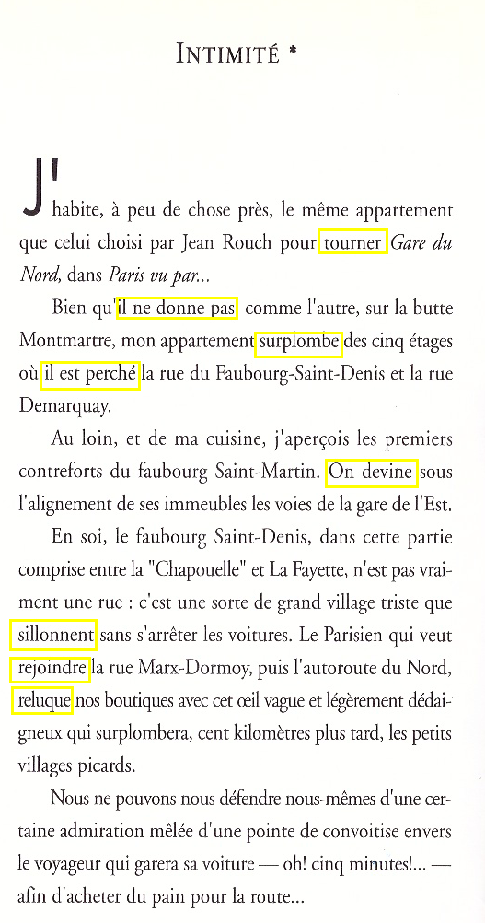

tourner | DIFFERENTS EMPLOIS | SYNONYMES | ÉQUIVALENCE EN GREC
tourner | Jean Rouche a tourné Gare du Nord | filmer | να γυρίσουν γύρισε
tourner | Il tourne la clef dans la serrure | pivoter | γυρίζει
tourner | Ses amis lui ont tourné le dos. | Quitter  mépriser  s‘éloigner | Οι φίλοι του του γύρισαν την πλάτη/ τον παράτησαν
tourner | Ce moteur tourne régulièrement. | Marcher fonctionner | Δουλεύει/ λειτουργεί
tourner | La Terre tourne autour du Soleil. | Pivoter | γυρίζει
tourner | Il a tourné son fauteuil vers la fenêtre | diriger  emmener | Έστρεψε/ γύρισε
tourner | Après la rupture elle a décidé de tourner la page. | Changer  oublier le passé | γύρισε σελίδα (μεταφορικά)
tourner | Tournez la page et lisez le texte ! | changer | Γυρίστε σελίδα (κυριολεκτικά)
tourner | Il a tourné sa colère contre ses voisins. | Se fâcher | Τα ΄βαλε με τους γείτονες του
tourner | Les choses ont mal tourné | Évoluer | Δεν πήγαν καλά τα πράγματα.
tourner | Elle tourne autour de son père pour qu’il lui prête de l’argent. | Suivre  presser | τον γυροφέρνει
tourner | Le temps a tourné à la pluie. | Changer | To γύρισε σε βροχή
tourner | tournez à gauche et marchez le long du chemin ! | diriger | στρίψτε
Se tourner | Luc a décidé de se tourner vers des études scientifiques. | se consacrer  centrer | να επικεντρωθεί (se focaliser sur)  να στραφεί προς
Se tourner | Désespéré à cause de son échec il s’est tourné vers son ami intime. | Recourir | κατέφυγε
Se tourner | Dans cette petite ville, les jeunes sont assis au café et se tournent les pouces car il n'y a pas de travail. | paresser  traînasser | βαράνε μύγες  κοπροσκυλιάζουν OUI

donner | DIFFERENTS EMPLOIS | SYNONYMES | ÉQUIVALENCE EN GREC
donner | L’appartement donne sur la butte Montmartre | s’orienter | δεν βλέπει
donner | Malgré les efforts les négociations n'ont rien donné. | échouer | απέτυχαν
donner | Cette vigne donne de l'excellent raisin. | produire | Βγάζει
donner | L'ambassadeur donnera un dîner à cette occasion. | offrir | θα παραθέσει γεύμα
donner | Il m'a donné un collier de perles. | offrir | Μου χάρισε/πρόσφερε
donner | La troupe donnera une représentation à dimanche. | jouer  présenter | θα δώσει παράσταση
donner | Il a donné son sang pour acheter cette maison. | se sacrifier | έφτυσε αίμα bravo!
donner | On l’a donné à la police | dénoncer | Τον κατέδωσαν στην αστυνομία
donner | Le médecin lui donne encore six mois | prévoir | Ο γιατρός του δίνει ακόμη έξι μήνες ζωή
donner | Combien on te donne pour faire ce travail ? | payer | Πόσα σου δίνουν/ πόσο σε πληρώνουν
donner | Allez- y, donnez les cartes ! | distribuer | μοιράστε
donner | Comment donner envie aux enfants de manger des légumes et des fruits? | attirer | Πώς να καταφέρoυμε
se donner | Cette comédie se donne aux Théâtre Nationale d’Athènes | Jouer  présenter | παίζεται
se donner | Il s’est donné entièrement à ses études | se consacrer | Είναι ολοκληρωτικά δοσμένος/
se donner | Deux milliers de syndicalistes et de militants pour la paix se sont donné rendez-vous hier devant le Parlement | se rencontrer  se rejoindre | έδωσαν ραντεβού

surplomber | DIFFERENTS EMPLOIS | SYNONYMES | ÉQUIVALENCE EN GREC
surplomber | Mon appartement surplombe la rue X | Dominer  surmonter | Δεσπόζει (niveau soutenu)  Είναι πάνω στην οδό...
surplomber | Le rocher surplombe la mer de 200m. | Saillir | προεξέχει/εξέχει  είναι + εκτείνεται 200 μέτρα πάνω από τη θάλασσα
 | Le balcon de ce cinéma surplombe l’orchestre | surmonter | Δεσπόζει  Τα θεωρία είναι πάνω από την πλατεία

percher | DIFFERENTS EMPLOIS | SYNONYMES | ÉQUIVALENCE EN GREC
percher | Μοn appartement est perché rue X | être grimpé | Είναι πάνω στο δρόμο...
percher | Où perche ta maison de campagne ? | se trouver | (Κατά ) πού πέφτει το εξοχικό σου ;
percher | Il a perché le livre sur la bibliothèque. | placer | Βάζω ανέβασε
percher | Tu perches loin d’ici ? | habiter, | Μένεις /κάθεσαι μακριά ;
se percher | Maintenant, on entraîne des condors à ne pas se percher sur les lignes électriques. | brancher  jucher  suspendre | κουρνιάζω  κρέμομαι  δεν τα κρεμάμε από τις γραμμές του ηλεκτρικού
se percher | Il s’est perché sur un tabouret pour atteindre le haut de l'armoire. | monter | Σκαρφάλωσε/ανέβηκε

deviner | DIFFERENTS EMPLOIS | SYNONYMES | ÉQUIVALENCE EN GREC
deviner | Οn denine sous ces immeubles la gare de l’est | imaginer | φαντάζεται κανείς
deviner | Cette femme devine l’avenir en regardant les lignes de la main. | Prévoir, prédire | Προβλέπει + λέει το μέλλον , προφητεύει
deviner | Je devine chez cet homme un courage hors du commun. | pressentir | Προ/διαισθάνομαι
deviner | Il a deviné les intentions de son camarade et il a réagi immédiatement. | Soupçonner  flairer | Μυρίστηκε (niveau familier) /  Μάντεψε τις προθέσεις

sillonner | DIFFERENTS EMPLOIS | SYNONYMES | ÉQUIVALENCE EN GREC
sillonner | Les voitures sillonnent le village | traverser | Διασχίζουν το χωριό
sillonner | Les vélos nous permettent de sillonner l'île de part en part et de découvrir des petites criques difficiles d'accès. | parcourir | να γυρίσουμε απ’άκρη σ’άκρη όλο το νησί
sillonner | Avec son petit bateau il va sillonner la mer. | traverser | θα οργώσει τις θάλασσες (sens métaphorique)
sillonner | La police sillonne toutes les allées du quartier pour trouver le cambrioleur. | Explorer/patrouiller | σαρώνει τα δασίλια για να...
sillonner | je pouvais lire sur sa peau la fatigue qui sillonnait son visage. | creuser | Αυλακώνει το πρόσωπό του

rejoindre | DIFFERENTS EMPLOIS | SYNONYMES | ÉQUIVALENCE EN GREC
rejoindre | Le piéton pour rejoindre cette rue, il doit passer par là | arriver  atteindre | Για να φτάσει σ’αυτό το δρόμο...
rejoindre | Il va rejoindre sa famille dans le Midi. | Retrouver  rencontrer | να ξαναβρεί / συναντήσει την οικογένειά του στη Νότια Γαλλία
rejoindre | Μon ami rejoint mon point de vue. | Partager  S’accorder | συμμερίζεται την άποψή μου
rejoindre | Viens nous rejoindre ! | rapprocher  se joindre | Έλα στην παρέα μας !
rejoindre | Je te rejoins au café ! | rencontrer | Θα τα πούμε στην καφετερία.
rejoindre | Cette ruelle rejoint l'avenue principale. | mener  accéder | σε βγάζει στην κεντρική λεωφόρο
rejoindre | Saurais- tu par hasard comment rejoindre l’autoroute route d’ici ? | arriver  accéder | Μήπως ξέρεις πώς θα βγω από εδώ στον αυτοκινητόδρομο ;
rejoindre | L'heure est venue pour la Roumanie de rejoindre l'Union européenne | adhérer | να προσχωρήσει στην ΕΕ
Se rejoindre | Nous nous rejoindrons à la gare. | se rencontrer | Θα βρεθούμε στο σταθμό  Θα συναντηθούμε
Se rejoindre | Nos opinions sur ce sujet se rejoignent. | S’accordent | Οι απόψεις μας συγκλίνουν

reluquer | DIFFERENTS EMPLOIS | SYNONYMES | ÉQUIVALENCE EN GREC
reluquer | Le Parisien reluque nos boutiques d’un oeil vague | regarder | κοιτάζει
reluquer | Il reluque la place de directeur. | guigner | Λιμπίζεται  λαχταρά
reluquer | Il reluque une femme dans la rue. | lorgner | Καμακιάζει,  γλυκοκοιτάζει

SOURCES : Dictionnaires: Larousse, Micro Robert, Rosgovas, LADL , Glosbe fr-gr.

